Министерство науки и высшего образования Российской Федерации

**Федеральное государственное бюджетное образовательное учреждение**

**высшего образования**

«Владимирский государственный университет

имени Александра Григорьевича и Николая Григорьевича Столетовых»

(ВлГУ)

Кафедра информационных систем и программной инженерии

Лабораторная работа № 5

По дисциплине: «Информационные сети»

Тема работы: «Ведение программных проектов

с использованием систем контроля версий»

**Выполнил**:

ст. гр. ПРИ-120

Миронов А.А.

**Принял**:

Преподаватель кафедры ИСПИ:

Данилов В.В.

Владимир, 2022

**Цель работы**

Научиться пользоваться системой контроля версий при работе с программным проектом и выполнять базовые операции в ней на примере GIT.

**Ход работы**

Условие задания:

Выполнение задания:

Произведем небольшую кастомизацию Git. Теперь эта информация будет включена в коммиты:

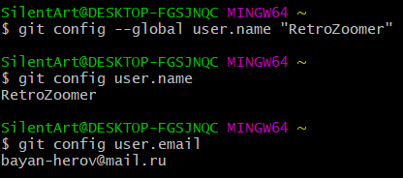

Рисунок 1

Создадим локальный репозиторий:

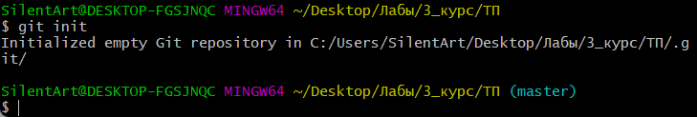

Рисунок 2

Проверим состояние данного репозитория:

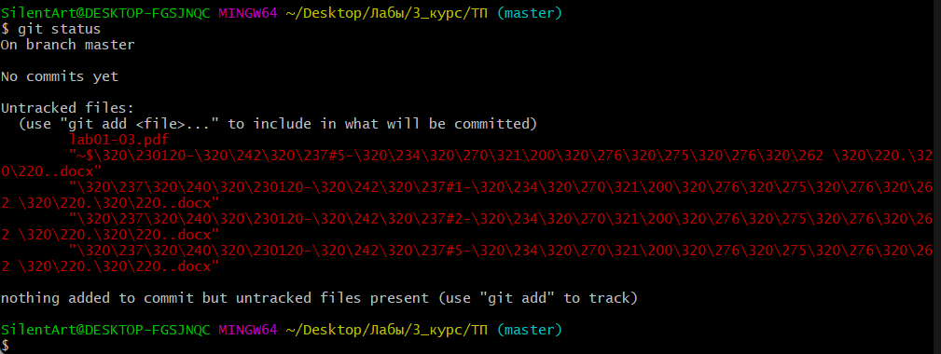

Рисунок

Добавим тестовый текстовый файл(«Test.txt») в репозиторий:

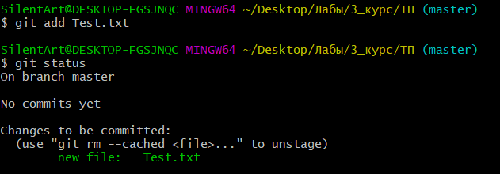

Рисунок

Изменим текстовый файл и проверим состояние репозитория:

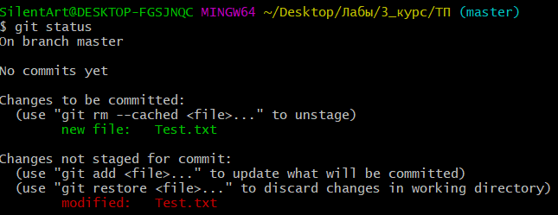

Рисунок

**Вывод**

В ходе выполнения лабораторной работы были мы научились пользоваться системой контроля версий при работе с программным проектом и выполнять базовые операции в ней на примере GIT.